1. Sposoby wytwarzania światła
Źródła światła rozróżniane są na trzy zasadnicze rodzaje: inkandescencyjne, luminescencyjne oraz półprzewodnikowe
Inkandescencja – temperaturowe wytwarzanie promieniowania elektromagnetycznego polegające na emisji promieniowania wskutek cieplnego wzbudzenia atomów lub cząstek. Zaletą inkandescencji jest szeroki zakres częstotliwości emitowanego widma – od podczerwieni po ultrafiolet.
Luminescencja – polega na emisji promieniowania elektromagnetycznego pod wpływem czynnika wzbudzającego, a w zależności od postaci doprowadzonej energii powodującej wzbudzenie atomów lub cząstek wyróżniamy elektroluminescencję, fotoluminescencję oraz chemiluminescencję, przy czym skupiać się będziemy przede wszystkim na elektroluminescencji.
W procesie luminescencji powstaje światło o częstotliwościach ultrafioletowych i trzeba je przetworzyć na światło widzialne przy wykorzystaniu luminoforu, czyli specjalnego materiału powodującego zmianę długości fali.
Zasadnicza różnica między inkandescencją a luminescencją jest taka, że ta pierwsza opiera się na wydzielaniu ciepła z powierzchni przez radiację, a ta druga wymaga wzbudzenia (jonizacji) cząstek i zapalenia się łuku elektrycznego, który jest źródłem światła. Druga sprawa: z inkandescencją otrzymujemy światło o szerokim spektrum, z luminescencji – ultrafiolet wobec którego trzeba zastosować luminofor.

2. Elektryczne źródła światła – rodzaje, wady i zalety
Elektryczne źródła światła dzieli się na inkandescencyjne, luminescencyjne i półprzewodnikowe.
Źródła inkandescencyjne: żarówki próżniowe, żarówki gazowe, żarówki halogenowe.
- Żarówki:
  - prostą budową bez konieczności stosowania dodatkowego osprzętu,
  - praktycznie dowolne moce i napięcia znamionowe
  - działanie przy każdym napięciu zasilania
  - idealne oddawaniem barw ($R_{a}≈100)$
  - mała trwałość, niska skuteczność świetlna ($8-21\frac{lm}{W}$) oraz sprawność całkowita
  - podatność na zmiany napięcia.
- Żarówki halogenowe:
  - regeneracyjny cykl jodowy - utrzymanie w każdym miejscu bańki $T≥520 K$
  - większa skuteczność świetlną i trwałość od żarówek zwykłych,
  - wyższa temperatura barwowa i lepsze nasycenie barw oświetlanych przedmiotów,
  - mniejsze wymiary
  - wymagają obniżonego napięcia
  - w ich widmie pojawia się nadfiolet
  - napięcie zasilające ma duży wpływ na trwałość, strumień świetlny i barwę światła.
Źródła luminescencyjne: świetlówki, lampy wyładowcze wysokoprężne (rtęciowe, sodowe, ksenonowe), lampy wyładowcze niskoprężne (sodowe), lampy indukcyjne, płyty elektroluminescencyjne.
- Świetlówki:
  - rurki pokryte w środku luminoforem, w których znajdują się pary rtęci o ciśnieniu ok 1 Pa oraz gaz pomocniczy o ciśnieniu 2,5 – 5 hPa
  - Elektrody ze skrętki wolframowej
  - Wymagają statecznika i zapłonnika do uruchomienia
  - emitują ultrafiolet – trzeba stosować luminofor
  - wysoka skuteczność świetlna, sprawność całkowita i trwałość,
  - dobre oddawaniem barw i szeroki zakres temperatur barwowych,
  - niewielka luminancja i niewielki wpływ wahań i odchyleń napięcia na strumień świetlny.
  - strumień świetlny zależy od temperatury otoczenia
  - wraz ze starzeniem dochodzi do osłabienia strumienia
  - Żywotność spada przy dużej częstości włączeń,
  - cos fi jest niskie
  - zawartość rtęci to też minus.
- Świetlówki kompaktowe:
  - Składają się ze zgiętej rury wyładowczej, statecznika i zapłonnika.
  - Mają cechy podobne do zwykłych świetlówek, ale przy tym można je stosować w większości standardowych opraw oświetleniowych
  - można uniknąć efektu stroboskopowego przy podwyższonej częstotliwości pracy
- Wysokoprężne lampy rtęciowe:
  - zawierają rtęć pod dużym ciśnieniem, rzędu 2 MPa, w której zachodzą wyładowania w jarzniku
  - Stosuje się również luminofor, ponieważ tylko część energii jest zamieniana na promieniowanie widzialne, reszta – na UV.
  - Potrzebny jest statecznik
  - Wysoka trwałość, skuteczność świetlna i niewielki spadek strumienia ze starzeniem
  - Długi czas zapłonu (3-5 min) i niemożliwy natychmiastowy ponowny zapłon, T wpływa na czas zapłonu
  - Słabe oddawanie barw oraz zjawisko stroboskopowe
- Wysokoprężne lampy metalohalogenkowe
  - Wyładowanie w mieszaninie par rtęci i jodków metali zwanych halogenkami
  - Konieczność stosowania układu zapłonowego i statecznika, a jarznik wytwarza promieniowanie UV
  - Wysoka skuteczność świetlna, trwałość i widmo promieniowania
  - Szeroki zakres mocy, 35-2000W
  - Długi czas przed ponownym uruchomieniem, rzędu 15 minut, brak możliwości natychmiastowego zapłonu
  - Problemy z powtarzalnością barwy światła
  - Parametry znamionowe osiągane są z pewnym opóźnieniem po włączeniu lampy
- Wysokoprężne lampy sodowe
  - Jarznik z sodem i rtęcią oraz gazem zapłonowym
  - Po zapaleniu łuku i wzroście temperatury rtęć i sód zaczynają parować, zmienia się barwa światła
  - Ciśnienie 0,1 MPa – stabilizacja wyładowania
  - Wysoka skuteczność świetlna i trwałość
  - Zwiększona kontrastowość widzenia w zapyleniu i mgle
  - Mała wrażliwość na wahania T otoczenia i zmiany napięcia
  - Szeroki zakres mocy
  - Brak możliwości natychmiastowego ponownego zapłonu, a przy tym niski wskaźnik oddawania barw i wysoka luminancja
- Niskoprężne lampy sodowe
  - Podobne do powyższych, z tym że ciśnienie jest w nich niższe
  - Stosowane do oświetlania autostrad ze względu na bardzo złe oddawanie barw
- Lampy indukcyjne
  - Wzbudnik – cewka wytwarzająca pole EM o częstotliwości radiowej / mikrofalowej
  - Środowisko wyładowcze: pary rtęci o niskim ciśnieniu
  - Pobudzone środowisko wyładowcze -> promieniowanie UV
  - Stosowany luminofor
  - Bardzo duża trwałość, wysoka skuteczność, natychmiastowy zapłon, brak efektu stroboskopowego, niewrażliwość na zmiany napięcia, bardzo dobre oddawanie barw i niewielkie wymiary
  - Konieczność stosowania generatora wysokiej częstotliwości
  - Wysoki koszt
Źródła półprzewodnikowe: LED-y
Źródło | Typ | Trwałość [h] | Skuteczność świetlna $\left[\frac{lm}{W}\right]$ | Sprawność całkowita [%] | Luminancja $\left[\frac{cd}{m^{2}}\right]$ | Oddawanie barw [-]
Żarówka | Inkandescencyjne | 1000 | 8-21 | 0,5-3 | $${10}^{6}$$ | 100
Żarówka halogenowa | Inkandescencyjne | 2000 | 18-33 | - | - | Dobre nasycenie
Świetlówka | Luminescencyjne | 8000-15000 | 25-104 | 10 | $${10}^{4}$$ | 95>
Świetlówka kompaktowa | Luminescencyjne | 5000-6000 | 55-100 | - | $${10}^{4}$$ | >80
Wysokoprężne lampy rtęciowe | Luminescencyjne | 10000 | 60 | - | - | 50>
Wysokoprężne lampy metalohalogenkowe | Luminescencyjne | 15000-20000 | 100 | - | - | 90
Wysokoprężne lampy sodowe | Luminescencyjne | 20000-30000 | 80-140 | - | $${10}^{7}$$ | 26
Niskoprężne lampy sodowe | Luminescencyjne | 10000 | Do 200 | - | - | Beznadziejne
Lampy indukcyjne | Luminescencyjne | 100 000 | 90 | - | - | 80

3. Wielkości charakteryzujące oświetlenie i elektryczne źródła światła
Nazwa | Symbol | Jednostka | Wyrażenie | Opis
Strumień świetlny | $$Φ$$ | Lumen [lm] | $$Φ=K_{m}\int_{380}^{780}{P_{rλ}V\left(λ\right)dλ}$$ | Całkowita moc emitowana przez źródło światła w zakresie widzialnym
Ilość światła | $$Q_{s}$$ | Lumenosekunda [lms] | $$Q_{s}=\int_{0}^{t}{Φdt}$$ | Ilość światła wysłanego ze źródła w czasie
Emitancja świetlna (egzytancja) | $$M_{s}$$ | $$\frac{lm}{m^{2}}$$ | $$M_{s}=\frac{dΦ}{dS}$$ | Ilość strumienia wysyłanego przez jednostkową powierzchnię źródła światła
Światłość | $$I$$ | Kandela [cd] | $$I=\lim_{Δω→0}{\frac{ΔΦ}{Δω}=\frac{dΦ}{dω }}$$ | Ilość światła wysyłana w danym kierunku, czyli strumień przez kąt bryłowy, lumen na steradian
Luminancja | $$L$$ | $$\frac{cd}{m^{2}}$$ | $$L_{α}=\frac{dI_{α}}{dS^{'}}$$ | Miara natężenia światła padającego w danym kierunku. Jeśli jest za duża, powoduje olśnienie
Natężenie oświetlenia | $$E$$ | Luks [lx] | $$E=\frac{dΦ}{dS}$$ | Ilość światła, która wysyłana z oprawy dociera do rozpatrywanej powierzchni, lumen na metr kwadratowy, zależna od kierunku
Moc źródła | $$P$$ | [W] | - | Moc elektryczna źródła światła
Napięcie zasilające | $$U$$ | [V] | - | Napięcie zasilające źródło światła
Skuteczność świetlna | $$η_{z}$$ | $$\frac{lm}{W}$$ | $$η_{z}=\frac{Φ}{P}$$ | Stosunek strumienia świetlnego wytwarzanego przez źródło do mocy tego źródła
Całkowita sprawność źródła | $$η$$ | [%] | - | Stosunek rzeczywistej skuteczności świetlnej źródła do teoretycznie najwyższej możliwej skuteczności $K_{m}$
Trwałośc | $$T$$ | [h] | - | Liczba godzin, po której 50% źródeł jeszcze świeci
Barwa światła | $$T_{C}$$ | [K] |  | Temperatura barwowa, czyli „ciało doskonale czarne o tej temperaturze miałoby taki sam kolor, jak światło tej oprawy”
Właściwości oddawania barw | $$R_{a}$$ | - | - | Zdolność do wiernego oddawania barw oświetlanych przedmiotów

Pozostałe cechy:
- Wykres światłości oprawy – wykres pokazujący światłość wysyłaną w daną stronę, w zależności od kąta. Tzw. Krzywe światłości, najczęściej podawane w dwóch płaszczyznach
- Jakość oddawania barw - klasa zależna od wskaźnika Ra

4. Regeneracyjny cykl jodowy w żarówkach halogenowych
W normalnych żarówkach wolfram pod wpływem temperatury się topi i osadza na bańce, zmniejszając tym samym strumień generowany przez żarówkę. W lampach halogenowych, ze względu na domieszkę halogenu w atmosferze bańki, wolfram po oderwaniu od żarnika się z nim wiąże i nie osiada na szkle.
W momencie, gdy wolfram związany z halogenem dolatuje do żarnika (mieszanie się gazów), wolfram osiada na nim z powrotem, a halogen odlatuje z powrotem.
Żeby połączenie halogenu i wolframu nie osiadało na bańce, potrzebna jest wysoka temperatura gazu, rzędu 250 stopni Celsjusza. Dlatego trzeba stosować specjalne szkło, które ją wytrzyma.

5. Zasada działania świetlówek i lamp wyładowczych
Świetlówki i lampy wyładowcze działają w oparciu o luminescencję, czyli emisję promieniowania UV wskutek przeskoku atomu na orbitę niższą z wyższej. Żeby do tego doszło, trzeba najpierw wzbudzić cząstki (par rtęci) przez wyładowanie.
Druga sprawa to zapłon. Zapłonnik jest załączony równolegle z elektrodami i dławikiem. Podaje się napięcie, z czasem zapłonnik się zwiera. Powoduje to zmianę prądu na dławiku i duże przepięcie, które ma doprowadzić do wyładowania w lampie.

6. Metoda punktowa projektowania oświetlenia
Metoda punktowa jest trochę jak w Dialuksie.
- Wybieramy oprawy i je lokalizujemy na planie.
- Dzielimy pomieszczenie na k elementarnych powierzchni i obliczamy na każdej z nich natężenie oświetlenia pochodzące od wszystkich źródełm
- Obliczamy średnie natężenie światła na jednostkę powierzchni.
- Sprawdzamy, czy średnie natężenie jest większe niż minimalne.
- Warunek spełniony? To obliczamy minimalne do średniego, czyli równomierność oświetlenia.
Nie uwzględnia się tu zjawisk odbicia światła, więc Eśr daje wyniki zaniżone.

7. Sprawność oświetlenia i metoda sprawności
Sprawność oświetlenia to po prostu stosunek strumienia emitowanego przez oprawę do strumienia emitowanego przez źródło światła.
Metoda sprawności:
- Obliczenie strumienia użytecznego wszystkich opraw – mnożymy minimalne natężenie razy powierzchnię.
- Wyznaczamy sprawność oświetlenia – stosunek strumienia oprawy do całkowitego oraz półprzestrzennego dolnego do całkowitego, z uwzględnieniem wsp. odbicia ścian i sufitu
- Po wyznaczeniu sprawności oświetlenia oblicza się całkowity strumień świetlny wszystkich źródeł światła – czyli dzielenie strumienia z pkt.1 przez sprawność z pkt.2.
- Wyznaczenie ilości opraw przy założeniu równomiernego rozmieszczenia – czyli po prostu dzielenie strumienia z pkt. 3 przez strumień pojedynczej oprawy i wyznaczenie liczby odbiorników.

8. Procesy termokinetyczne – rodzaje
Procesy cieplne dzielą się na:
- Termogeneracyjne – wytwarzanie ciepła kosztem prądu elektrycznego,
- Termoakumulacyjne – procesy polegające na pochłanianiu ciepła przez ciało (pojemność cieplna)
- Termodynamiczne – Zmiana termodynamicznych parametrów stanu
- Termokinetyczne – przekazywanie ciepła przy różnicy temperatur.
Procesy termokinetyczne dzielą się na:
- Przewodzenie – międzycząsteczkowa wymiana energii, głównie w ciałach stałych gdzie ruch drgający atomów i cząsteczek ma znaczenie, ruch elektronów także (metale)
- Promieniowanie – radiacja – przekazywanie energii za pośrednictwem promieniowania elektromagnetycznego, czyli inkandescencja. Emitowana energia jest proporcjonalna do 4. Potęgi temperatury bezwzględnej ciała
- Unoszenie – konwekcja – przekazywanie energii w wyniki makroskopowego ruchu substancji, może zachodzić jedynie w cieczach i gazach. Rozróżnia się unoszenie swobodne, zależne od gęstości substancji – zależnej od temperatury, oraz unoszenie wymuszone, polegające na różnicy ciśnień w ośrodku, niezależnie od swobodnego mechanizmu
Najczęściej występuje kilka wymienionych procesów.

9. Podstawowe prawa określające moc cieplną w procesach termokinetycznych
Prawo Fouriera: $q=-λ_{t}gradT$, gdzie $λ_{t}$ – konduktywność cieplna, [W/mK] – prawo opisujące przepływ ciepła przez dany materiał, czyli ciepło przenoszone jest przez tor cieplny zgodnie z gradientem temperatury proporcjonalnie do konduktywności cieplnej ciała przewodzącego, toru cieplnego
Analogicznie do prawa Ohma, moc cieplna = prąd, różnica temperatur = napięcie, opór cieplny = rezystancja, stąd $P=\frac{ΔT}{R_{t}}$, $R_{t}=\frac{k_{s}}{λ_{t}}$
Prawno Newtona – moc cieplna przekazywana w procesie unoszenia jest proporcjonalna do powierzchni ciała przekazującego ciepło i różnicy temperatur ciała i ośrodka przejmującego ciepło. Używa się tu współczynnika konwekcji. Prawo to określa moc cieplną pomiędzy ciałem stałym i płynem.
Prawo Stefana-Boltzmanna – prawo opisujące przenoszenie ciepła metodą radiacji, opisujące przekazywanie mocy z jednego ciała do drugiego z uwzględnieniem wszelkich odbić, czyli promieniowania zwrotnego, oraz pochłaniania mocy przez te ciała. Prawo to też określa, że jeśli temperatury są równe, to moc efektywna jest równa 0.
Prawo Kirchoffa - wynika z tego, że emisyjność dowolnego ciała szarego jest równa jego współczynnikowi pochłaniania. Jest to rozwinięcie prawa Stefana-Boltzmanna.

10. Straty ciepła – bilans strat, sposoby zmniejszania
Straty ciepła polegają na przekazywaniu ciepła z układu do otoczenia wskutek zachodzenia procesów termokinetycznych – dzieje się to zawsze, gdy istnieje różnica temperatur między urządzeniem a otoczeniem.
Straty ciepła ograniczają sprawność urządzenia oraz utrudniają proces technologiczny. Moc strat cieplnych jest na ogół znacznie większa od strat elektrycznych.
Ograniczanie strat ciepła polega na zmniejszeniu konduktywności cieplnej obudowy urządzenia lub zwiększenie grubości ścian, przy czym zwiększanie grubości ścian prowadzi do akumulacji w nich większej ilości ciepła co nie jest pożądane.
Bilans strat wynika z trudnego równania, które najłatwiej rozwiązać metodą graficzną.

11. Nagrzewanie i stygnięcie układu elektrotermicznego
Nagrzewanie się układu jest opisywane na podstawie tego, że do układu dostarczane jest ciepło, które częściowo się w nim zatrzymuje, a częściowo z niego ucieka pod wpływem procesów termokinetycznych. Przebieg tergo rodzaju jest przebiegiem eksponencjalnym, a określa go stała czasowa – wartość, która mówi w jakim czasie układ nagrzałby się do wartości granicznej, gdyby nie zachodziła wymiana ciepła z otoczeniem.
Stygnięcie ciała to proces odwrotny, czyli ciało najpierw stygnie najszybciej, a potem coraz wolniej. Tu stała czasowa opisuje czas w którym temperatura spadłaby do T otoczenia, gdyby ciało stygło cały czas w tym samym tempie co na początku.

12. Kryteria podziału urządzeń elektrotermicznych
Ze względu na zastosowaną metodę elektrotermiczną: oporowa, elektrodowa, łukowa, indukcyjna, pojemnościowa, promiennikowa, elektronowa, plazmowa, mikrofalowa
Sposób konstrukcji: komorowe, bezkomorowe
Częstotliwość zasilająca: stałoprądowe, sieciowe, średniej częstotliwości do 10^5 Hz, wielkiej częstotliwości do 10^9 Hz, mikrofalowe
Umiejscowienie mocy w układzie: bezpośrednie (wsad jest częścią obwodu), pośrednie (wsad leży obok elementu grzewczego)

13. Budowa oraz właściwości materiałów stosowanych w komorach grzejnych
Komory grzejne muszą być zbudowane z materiałów ogniotrwałych i termoizolacyjnych. Obudowy są jedno lub wielowarstwowe.
Cechy materiałów ogniotrwałych: duża ogniotrwałość, wysoka T robocza; mała konduktywność cieplna; małe ciepło właściwe; odporność chemiczna; odporność na zmiany T; wytrzymałość mechaniczna; duże R gdyby miał stanowić też izolację elektryczną;
Przykład: Materiały glinokrzemianowe, zawierające magnez, cyrkonowe.
Cechy materiałów izolacyjnych: mała konduktywność cieplna, małe ciepło właściwe, duża porowatość
Przykład: kształtki szamotowe porowate, diatomit, azbest, wata szklana.

14. Materiały oporowe – budowa i właściwości
Pożądane właściwości: duża rezystywność właściwa, wytrzymałość mechaniczna na gięcie, wysoka T graniczna, stałość R w funkcji T
Dzieli się je na materiały metalowe (na bazie niklu i chromu, metale czyste) i niemetalowe (węglowe, grafitowe, karborund).
Wyróżnia się: skrętki, wężownice, sylity, superkanthal (u-kształtny)

15. Wymiana ciepła w układzie odniesienia
Układ odniesienia:
- Źródło ciepła: przewód o przekroju kołowym zawieszony poziomo i utrzymywany w stałej T na skutek zasilania go prądem o stałej P
- Odbiornik ciepła: powietrze o ciśnieniu atmosferycznym, dużej pojemności cieplnej, T=const=293 K (20 C)
- Dla określonego mat. Oporowego współczynnik przyjmowania ciepła kw zależy tylko od średnicy i temperatury przewodu
Warunki robocze:
- oddawanie ciepła z przewodu jest utrudnione wskutek promieniowania zwrotnego, własnego, wzajemnego
- moc elektryczną w rzeczywistym układzie należy zmniejszyć o Pz ze względu na powyższe

16. Obliczanie przewodów grzejnych metodą temperatury zastępczej
1. Warunki odniesienia vs. Rzeczywiste: to samo I w rzeczywistych daje wyższą temperaturę graniczną
2. Jeśli znamy wartość współczynnika kzs (wsp. temperatury zastępczej) i wymaganą T w warunkach roboczych oblicza się Tgro (odniesienia). Dla wyznaczonej tak temperatury i określonego prądu który ma płynąć przez przewód grzejny, wyznacza się z ch-ki układu odniesienia odpowiednią wartość średnicy przewodu grzejnego.
3. Do wyznaczenia długości przewodu trzeba znać moc lub napięcie przewodu.

17. Urządzenia oporowe – budowa i zastosowanie
Po pierwsze, trzeba zapewnić stały poziom temperatury. Prze dołączenie przystawki sprzężenia zwrotnego dąży się do zmniejszenia rozrzutu do strefy nieczułości. Jednokierunkowa widzi wyższą temperaturę przy wzroście temperatury i szybciej wyłącza obwód, dwukierunkowa oprócz tego widzi też niższą temperaturę przy stygnięciu i szybciej załącza obwód.
Piece oporowe: kalcynacja koksów i węgli bezpostaciowych, grafityzacja materiałów węglowych (piec Achesona) i produkcja karborundu.
Nagrzewnice oporowe: nagrzewanie podczas grafityzacji materiałów węglowych, nagrzewanie mat. W procesie suszenia, nagrzewanie betonów
Budowa:
- bezpośrednie komorowe: duży piec, w dużej obudowie, z rdzeniem, wsad bocznikuje rdzeń i jest też częścią obwodu (pies Achesona), np. grafityzacja
- bezpośrednie bezkomorowe: nagrzewnice oporowe, mogą mieć ślizgowe lub przelotowe styki, np. nagrzewanie materiałów w ceramice
- pośrednie bezkomorowe: ciepło przekazywane termokinetycznie bez komory, np. urządzenia konwekcyjne, podłogówka, ogrzewanie zbiorników
- pośrednie komorowe: piece do topienia lub nagrzewania, suszarki

18. Urządzenia łukowe - budowa i zastosowanie
Piece łukowe dzielą się na pośrednie, bezpośrednie i oporowo-łukowe. Charakterystyki wyznacza się w funkcji prądu łuku. Moce łuków sięgają 100 MW i 20000K stopni.
Budowa urządzeń łukowych: dwie elektrody lub elektroda i wsad. Można grzać przez wypalanie czegoś łukiem, można przez samą temperaturę łuku.
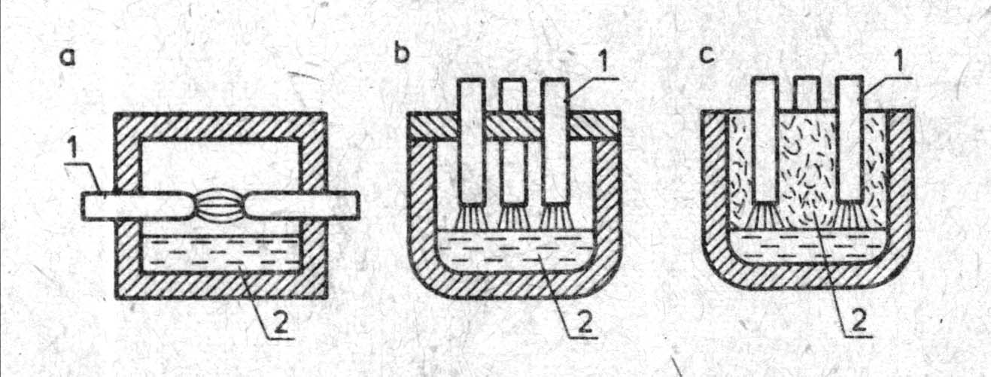
a – piec łukowy pośredni, b – piec łukowy bezpośredni, c – piec oporowo-łukowy
Bezkomorowe pośrednie: spawarki
Piece łukowe i oporowo-łukowe: produkcja stali, żelazostopów i wytapianie i odlewanie form żeliwa i staliwa. Wytapia się fosfor i karbid, metale nieżelazne.

19. Charakterystyki robocze pieca łukowego
Charakterystyki pieca łukowego wyznacza się z wykresu kołowego na podstawie poniższego schematu. Wszystkie wyznacza się w funkcji prądu łuku.
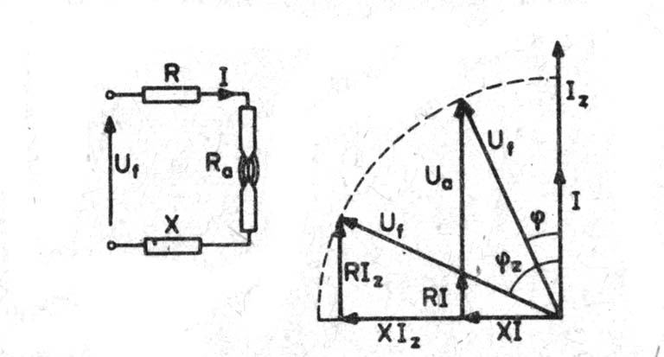
Najważniejsze ch-ki pieca roboczego:
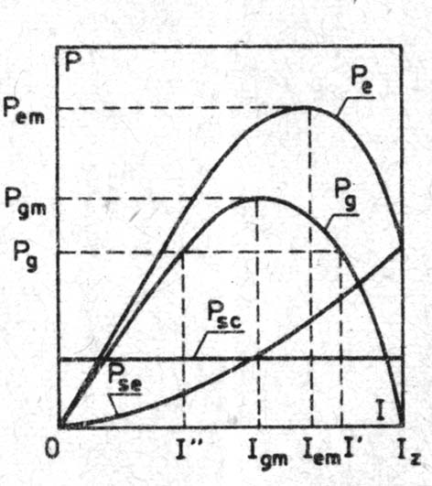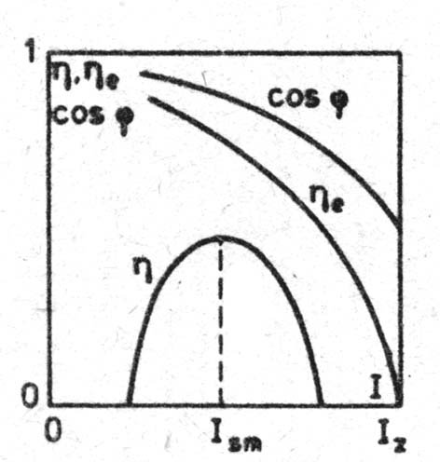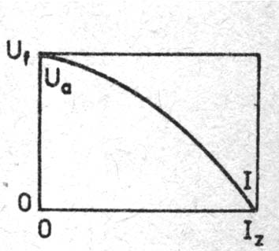

20. Rodzaje urządzeń indukcyjnych
Urządzenia indukcyjne składają się z członu zasilającego i wykonawczego. Wzbudnik, czyli część układu wykonawczego, generuje pole magnetyczne. Trochę jak uzwojenie pierwotne w transformatorze. Nagrzewanie odbywa się wskutek indukowania prądów wirowych oraz zgodnie ze zjawiskiem naskórkowości (to drugie: im wyższe f, tym bardziej prądy się indukują przy powierzchni).
Zasada działania jest taka, że generuje się pole magnetyczne w którym się umieszcza wsad.
Kryteria podziału urządzeń indukcyjnych:
- konstrukcja członu wykonawczego urządzenia: piece i nagrzewnice
- częstotliwość: 50Hz, niskiej częstotliwości, średniej, wysokiej…
- cykl nagrzewania: praca przerywana, okresowa, ciągła
- ruch wsadu: przelotowe, nieprzelotowe
- środowisko wsadu: próżniowe, z atm. Sztuczną, z atm. Naturalną
- wyposażenie wzbudnika: rdzeniowe i bezrdzeniowe
- końcowy rozkład temperatury we wsadzie stałym: nagrzewnice skrośne, nagrzewnice powierzchniowe
- kształt komory pieca: tyglowe, kanałowe
- kierunek pola magnetycznego względem wsadu: pole podłużne, pole poprzeczne
Podstawowe info:
- Indukcyjnych używa się tylko do materiałów przewodzących.
- Urządzenie bezpośrednie: indukujemy prądy wirowe bezpośrednio we wsadzie.
Urządzenie pośrednie: nagrzewa się materiał przewodzący i przekazuje ciepło (np. kuchenka indukcyjna, chociaż tam wchodzi zjawisko histerezy).
- Urządzenia rdzeniowe: strumień magnetyczny zamyka się w rdzeniu, a „uzwojeniem wtórnym” jest wsad.
Urządzenia bezrdzeniowe: wsad jest rdzeniem , tylko trzeba tu dużo wyższych częstotliwości zasilających żeby coś się wyindukowało.
- Nagrzewnice indukcyjne skrośne nagrzewają materiał w całej objętości, nagrzewnice powierzchniowe – tylko na wierzchu, przy czym można to osiągnąć zjawiskiem naskórkowości przy wysokiej częstotliwości.
- Moce pieców indukcyjnych: 100kW – kilkadziesiąt MW, napięcie wzbudnika: 1-1,5 kV
- Piece tyglowe to te, w których wsad jest wlany do gara, a ten gar otoczony cewką która indukuje w nim pole magnetyczne. Gituwa?
- W piecach kanałowych jest tak, że nagrzewa się tylko kanał połączony z dużym garem, nie cały gar.

21. Zastosowanie przemiany pojemnościowej
Metoda pojemnościowa opiera się na dielektrykach. Polaryzuje się je w tę i wewtę, a ruch cząstek elektryzowanych generuje ciepło – bo np. dipole trą o siebie, a cząstki się zderzają. Tu wchodzi do gry tangens delta, epsilon i super wzór:

NajważniejSsze, to że epsilon maleje wraz ze wzrostem T, więc jak się coś nagrzeje to zaczyna spadać moc grzewcza.
Generalnie nie ma pieców pojemnościowych, tylko nagrzewnice.
Zastosowania nagrzewnic indukcyjnych:
- Produkcja wyrobów z tworzyw sztucznych termoutwardzalnych i termoplastycznych
- Klejenie drewna żywicami termoutwardzalnymi
- Suszenie drewna, tytoniu, bawełny, tkanin itp
- Wulkanizacja kauczuku i produkcja wyrobów gumowych
- Topienie i spajanie szkła
- Suszenie i sterylizacja produktów w przemyśle spożywczym i farmaceutycznym

